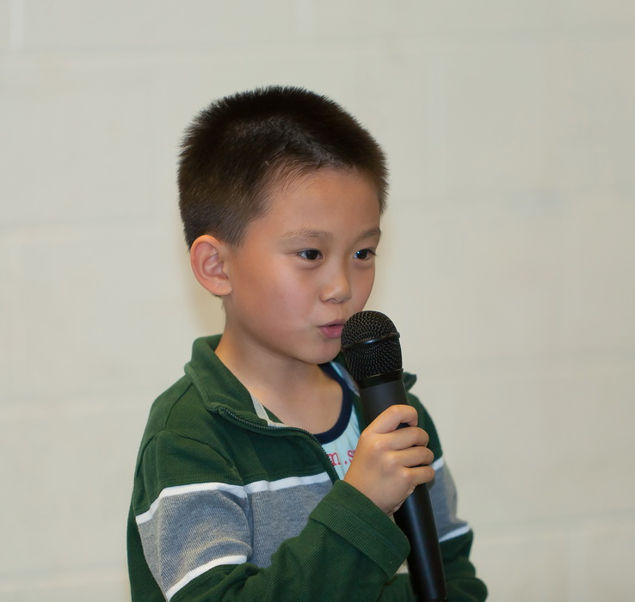
输得起
博城中文学校马立平三年级
张立达

从去年九月开始，我参加了中文学校的国际象棋班。跟别的小朋友一起学下棋，我的劲头可大了。回到家后，我总喜欢缠着爸爸、妈妈、还有姐姐们，要他们陪我下棋。

家里只有妈妈不懂国际象棋，于是我给妈妈上了一堂十五分钟的国际象棋课。之后, 妈妈便同我在棋盘上开战了。不出一会儿工夫，妈妈败下阵来。我觉得特别得意，转身就去挑战三姐。结果, 连战几盘棋我都输了。我不服气，禁不住嘟噜了一句：傻瓜！三姐生气了，向妈妈告了状。妈妈说：“你这样做非常不礼貌，而且不讲道理。以后三姐不会愿意陪你下棋了。”。我想了想，虽然大姐不常在家，可还有二姐和爸爸呢。于是我说，没关系，我找二姐和爸爸下。很快，二姐也不再愿意陪我下棋了。结果我只好求爸爸同我下棋。爸爸更是厉害，每次都轻松地就把我打败了。我心里难受，冲着爸爸没头没脑的抱怨起来。爸爸对我的表现很失望，狠狠地批评了我一顿。我恼怒地哭了起来。这时，妈妈轻轻地把我拉到一旁，诚恳地说：“人外有人，天外有天。真正的男子汉是输得起的。挫折给你带来磨练，要从失败中找教训，最终才会成功。”

从那以后，我暗自下决心，今后要能面带微笑地恭喜对手：“嘿！你赢了！”

